Autor: **Krzysztof Dąbrowski 293101** 23 maja 2020

Podstawy sztucznej inteligencji

Laboratorium C1

# Cel laboratorium

Zadanie laboratoryjne polega na zbadaniu działania algorytmu poszukiwania harmonii na podstawie problemu poszukiwania minimum funkcji dwóch zmiennych. W tym celu przebadane zostały funkcje Rastragrina i Rosenbrocka przy pomocy programu Acordeon.

# Wstęp teoretyczny

Algorytm poszukiwania harmonii jest iteracyjnym algorytmem optymalizacyjnym. W swoim działaniu przypomina algorytmy genetyczne jednak prezentuje odrębne podejście. Inspiracją do działania algorytmu jest podejście muzyków jazzowych do grania w zespole.

Algorytm korzysta z pamięci o określonej wielkości, która przechowuje daną ilość parametrów dających najlepsze wyniki. W każdym kroku generowane jest nowe zestawienie parametrów zwane harmonią. W zależności od wyników losowań nowa harmonia składa się z parametrów losowo wybranych z pamięci, które mogą być ewentualnie dostrojone lub nowych losowo wybranych wartości. Nowa harmonia jest dodawana do uporządkowanej listy harmonii (pamięci) a najsłabsze rozwiązanie jest usuwane. Dzięki temu wielkość pamięci jest stała.

# Badanie funkcji Rastragrina

Funkcja Rastragina jest typowym przykładem wielomodalne funkcji dwóch zmiennych. Często znajduje zastosowanie przy testowaniu algorytmów optymalizacyjnych.

Cechą charakterystyczną tej funkcji jest występowanie wielu ekstermów lokalnych ale tylko jednego globalnego, co może stanowić wyzwanie dla algorytmów optymalizacyjnych.

W uogólnieniu funkcja ta opisana jest wzorem

$$f\left(x\right)=An+\sum_{i=1}^{n}{\left[x_{i}^{2}-A\cos\left(2πx_{i}\right)\right]}$$

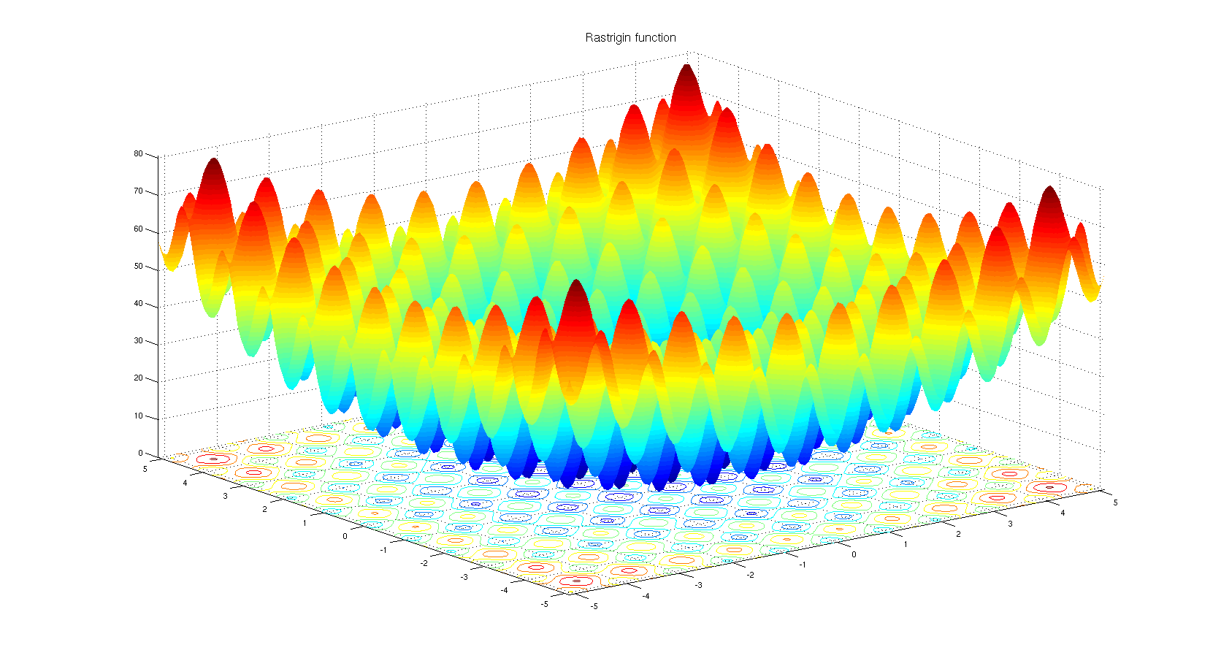

Rysunek 1 - Wizualizacja funkcji Rastrigina  
Źródło: Wikipedia

## Ustawienia standardowe

Zbadanie działania algorytmu harmonii przy domyślnych parametrach. W tym badaniu parametry algorytmu zostały ustawione następująco.